KTS – proszę o wykonanie 2 dowolnych ćwiczeń i przesłanie mi ich poprzez messangera czy na maila

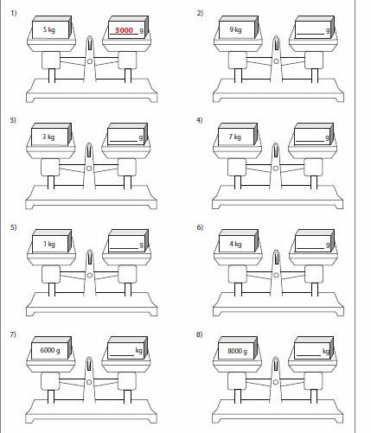
- Zamień wartości na wadze by po obu stronach była jednakowa waga

- Zaznacz na miarkach wartości

- Sudoku w każdej linii może znaleźć się tylko raz ta sama figura – uzupełnij.


 